中１数学　チェックテスト　空間図形①

　／32

名前 (　　　　　　　　　　　　)

１．下の図の各立体について、それぞれ名称を答えなさい。

①　　　　　　　　　　　②　　　　　　　　　　　③　　　　　　　　　　　④

円錐

三角錐

直方体

円柱

２．正多面体について、それぞれの名称を書き、表を完成させなさい。



正二十面体

正十二面体

正八面体

正六面体

（立方体）

正四面体

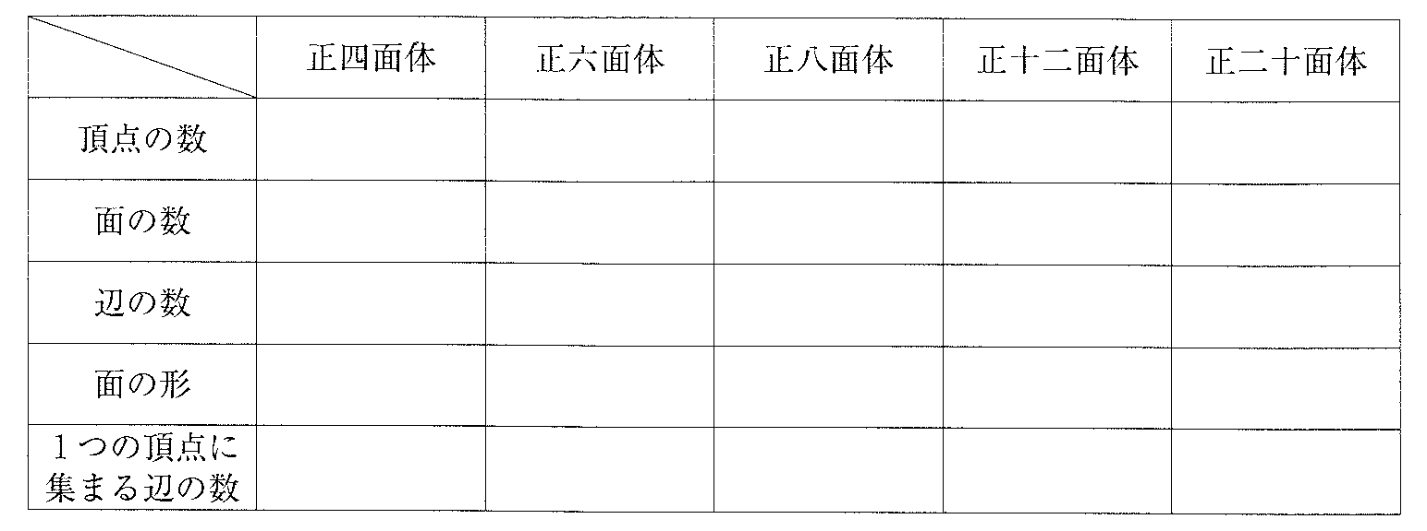

６

８

４

２０

１２

８

６

４

１２

１２

６

正五角形

正方形

正三角形

正三角形

正三角形

５

３

４

３

３

３．次の投影図が表す立体の名称を答えなさい。

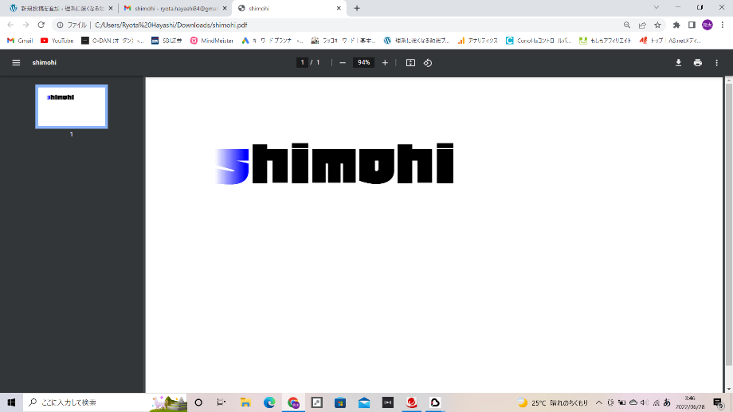①　　　　　　　　　　　　　　　　　　　　　　　②

（正）四角錐

円柱

